DICTONS

- En juillet le tonnerre sème richesse en terre.
- Souvent juillet orageux, annonce hiver rigoureux.
- Si le premier juillet se trouve jour pluvieux, tout le reste du mois le temps sera douteux.
- A la mi-juillet, la faucille aux sillons.

Dates à retenir pour le mois d’AOÛT

- Mardi 7 Août : Goûter des anniversaires offert par l’association
- Jeudi 9 Août : Sortie promenade des hortensias à Ploërmel
- Mardi 14 Août : Atelier pâtisserie
- Jeudi 16 Août : Après-midi avec M CHEREL
- Mardi 21 Août : Sortie à la ferme du monde
- Mardi 28 Août : Jeux de société animé par l’association
- Mercredi 29 Août : Sortie à Trémelin

Nombres d’exemplaires : 100
Directeur de publication : Monsieur Pierre Carlton
Réalisation : les résidents

LE PETIT
JOURNAL

EHPAD DU DOCTEUR ROBERT N° 24 - JUILLET 2018

A l’EHPAD, au mois de juillet ….
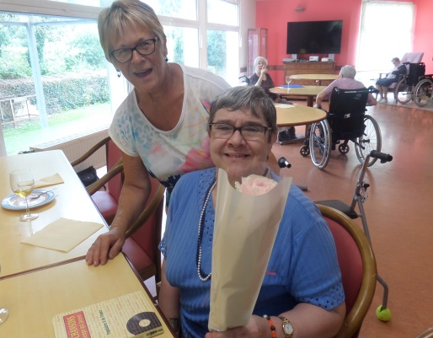
Le mardi 3 juillet, l’association a offert un après-midi chansons pour fêter les anniversaires du mois. Tout le monde a partagé un goûter et les personnes qui fêtaient leurs anniversaires ont reçu une rose.

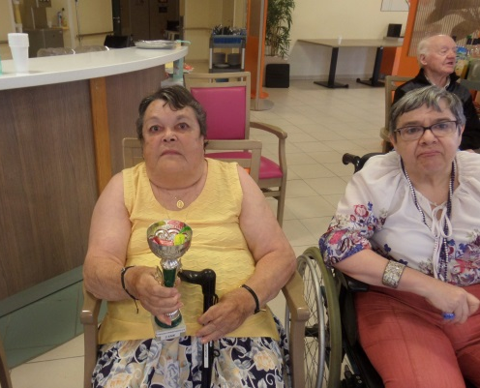
Le jeudi 5 juillet, un groupe de 5 résidents, accompagné de bénévoles, a participé à des mini-olympiades organisées par L’EHPAD Virginie Danion de Mauron.
L’équipe de l’EHPAD a terminé second. Bravo à tous les participants.

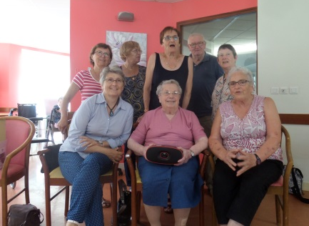
Le vendredi 6 juillet, les chantoux de Bovel ont animé un après-midi chansons.

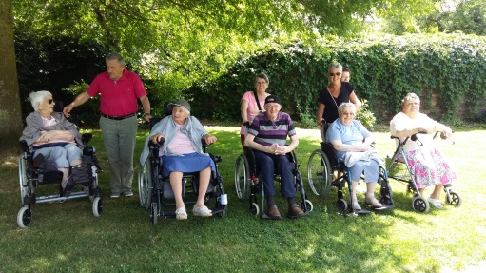
Le mercredi 11 juillet, un petit groupe de résidents accompagné par des bénévoles sont allés se promener au square Bandon pour profiter du soleil.

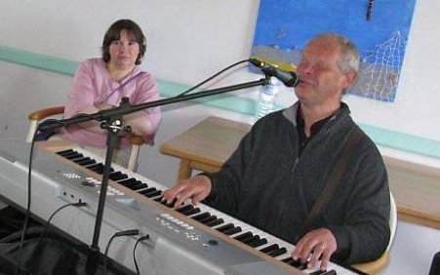
Le jeudi 12 juillet, M DELFINO a animé un après-midi musical pour fêter avec un peu d’avance la fête nationale.

Certaines sorties n’ayant pas pu avoir lieu à cause de la chaleur, les bénévoles ont animé des après-midi chants et jeux de société.

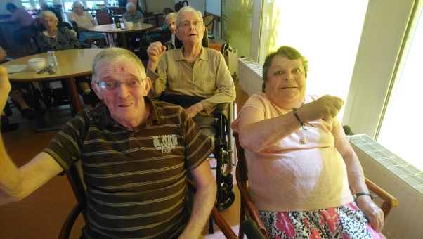
Le dimanche 15 juillet, les résidents ont supporté l’équipe de France lors de la finale de la coupe du monde.

Ils ont fêté leur anniversaire ce mois-ci :
- Mme HERVE Aline, le 7 juillet
- Mme JEHANNO Yvonne, le 9 juillet
- Mme DANY Odette, le 13 juillet
- M PROVOST René, le 18 juillet
- M TONDEUR Ernest, le 25 juillet

Il nous a quittés
- M. RENAUD Jean Baptiste, le 12 juillet

Nous lui souhaitons la bienvenue
- Mme LEFEUVRE Denise, le 13 juillet

